ЧРЕЗ
ПРЕДСЕДАТЕЛЯ
НА ОБЩИНСКИ СЪВЕТ – РУСЕ

ДО
КМЕТА
НА ОБЩИНА - РУСЕ

ПИТАНЕ

От Росица Ганчева Кръстева, общински съветник от групата на ПП ГЕРБ

НА ОСНОВАНИЕ: Чл. 33, ал. 1, т. 4 от ЗМСМА

ОТНОСНО: Състояние на подлеза пред централна ЖП гара гр. Русе

УВАЖАЕМИ Г- Н КМЕТ ,

Подлезът пред централна ЖП гара е един от най- често използваните подлези от русенци и гостите на града, но от години е в плачевно състояние. Още преди 2 години Общинското ръководство е имало план за ремонт на съоръжението, видно и от публикация на сайта на Общината от 07 февруари 2022 г. (https://obshtinaruse.bg/predstoi-remont-na-podleza-pri-tsentralna-zhp-gara-ruse).
При проверка на собствеността е установено, че преди години голяма част от подлеза е била разпродадена и Община Русе е собственик на по- малко от една трета от него, като останалите собственици са множество физически лица, фирма „Аутобохемия“ и „Български пощи“, което е било пречка за Общината да финансира ремонта самостоятелно.
Преди година от Вас е било заявено намерението да се издирят останалите собственици и по реда на Закона за етажната собственост да бъде свикано общо събрание, били са направени количествено- стойностни сметки и е заявена готовност да се извърши ремонта и да се потърсят съответните суми от останалите собственици.
Въпреки добрите намерения, и до днешния ден, подлезът пред гарата е в окаяно състояние, има течове, от тавана липсват плоскости и висят кабели. Плочките са изпочупени, няма почти никакво осветление, липсва достъпна среда за инвалиди, възрастни хора и майки с колички, също и за пътници с багаж, стъпалата са стръмни и на места изпочупени.
Освен всичко това, в подлеза е много мръсно и се носи неприятна миризма, особено през топлите месеци, като дори през деня е страшно да се преминава през него. (Прилагам и снимков материал):

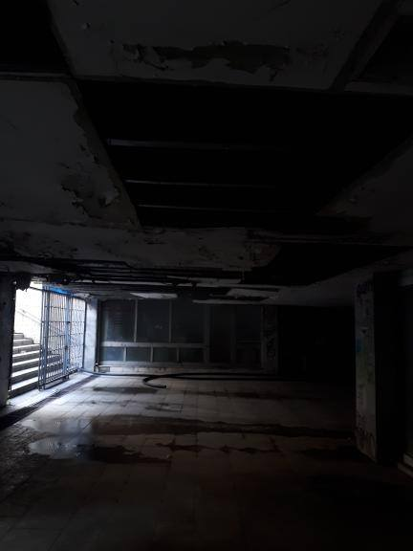
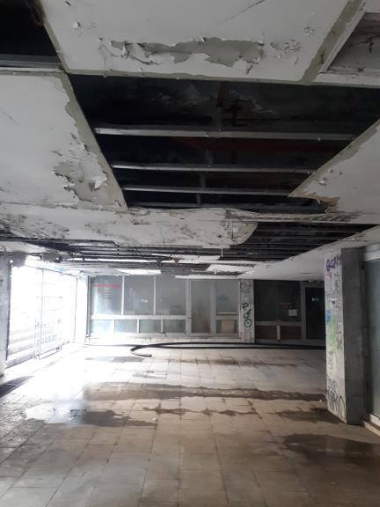
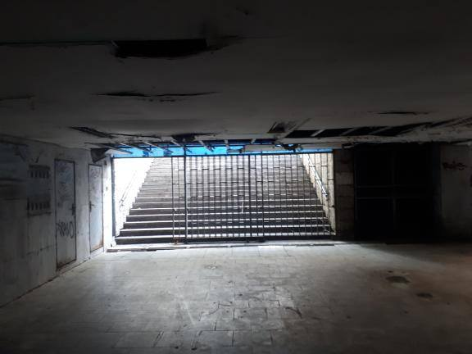

В тази връзка искам да задам следните въпроси:

- На какъв етап е издирването на останалите собственици на подлеза и планирано ли е свикване на общо събрание по реда на Закона за етажната собственост?
- Съществуват ли юридически пречки за осъществяване на ремонта и ако има такива, какви мерки са предприети за преодоляването им?
- Има ли изготвен проект за ремонта и обновяването на цялото съоръжение, както и актуален разчет колко биха стрували ремонтните дейности и кога можем да очакваме започването им?

Желая да получа писмен и устен отговор на следващата сесия на ОС Русе на 27 юни 2024 год.

18.06.2024 С уважение:………..
Росица Кръстева

